**รายงานการปฏิบัติราชการประจำเดือน มีนาคม 2567**

**ประจำปีงบประมาณ พ.ศ. 2567**

**ตรวจคนเข้าเมืองจังหวัดกาฬสินธุ์**

**2. งานบริการคนต่างด้าว**

 รายงานผลการปฏิบัติงานบริการคนต่างด้าว 1-31 มี.ค. 2567

ภาพกิจกรรมการตรวจสอบข้อเท็จจริงในการขออยู่ต่อ

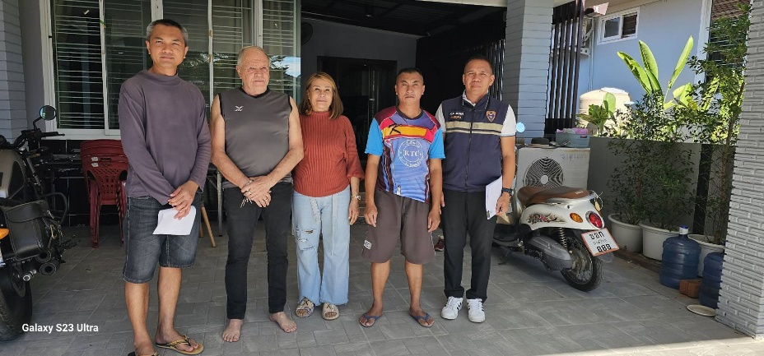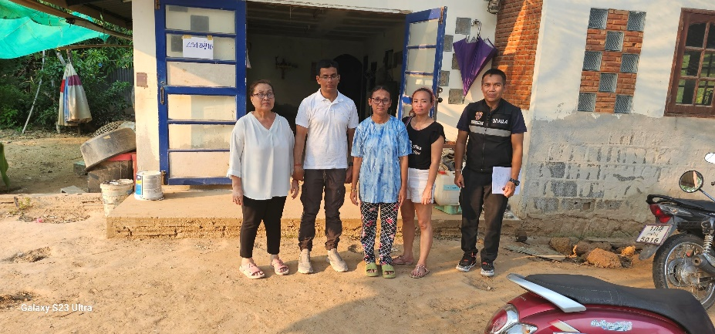

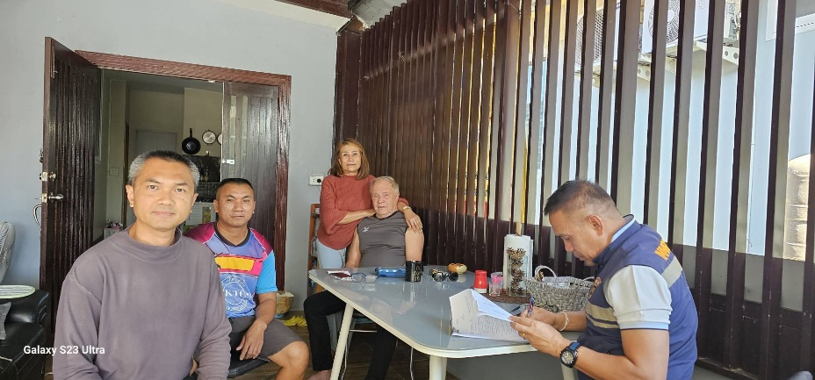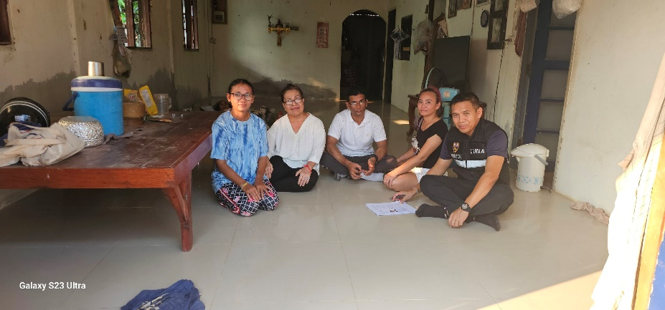

**ข้อมูล ณ วันที่ 1 เมษายน 2567**